**Plaatsing Vosselaarse** **gedichtenroute 2024**

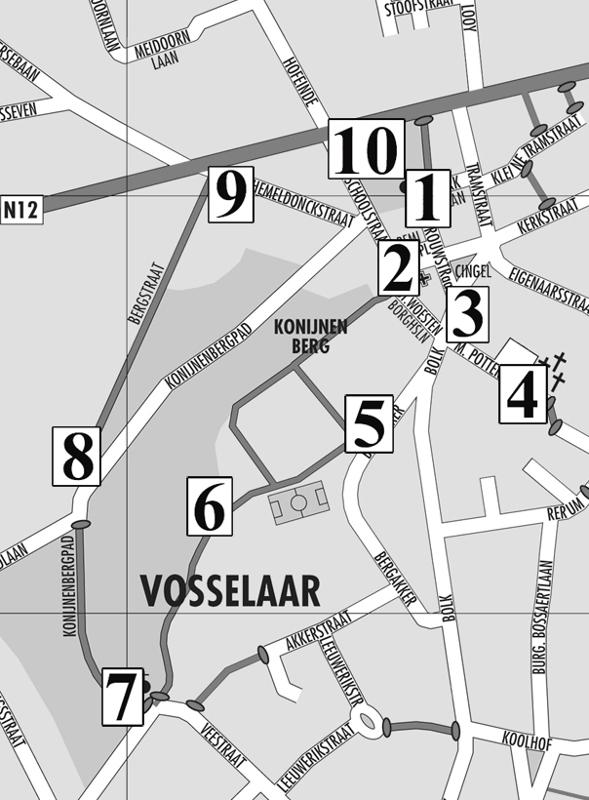

1. Mariapark 6. Voet Konijnenberg

2. Kerk O.-L.-Vrouw – graf Adriaen Ghys 7. Kapel Konijnenberg

3. Gemeentehuis 8. Kruispunt Bergstraat - Konijnenbergpad

4. Kerkhof 9. Huis Van Hemeldonck - “Berk en Brem”

5. Kruispunt Bolk - Bergakker 10.Verkeerslichten